3 сольфеджио от 30.09, 04.10, 05.10.
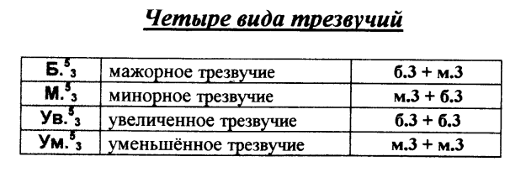
1) Подпишите предложенные трезвучия. Выполняйте задание за фортепиано.
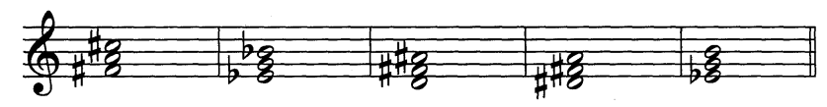
2) Подпишите предложенные интервалы. Рядом обратите их. Обращения тоже подпишите. Выполняйте задание за фортепиано.
Обращение – это перенос нижнего звука на октаву вверх, или верхнего – на октаву вниз. При обращении малый интервал обращается в большой, большой – в малый, чистый – остаётся чистым, а в сумме всегда будет 9.
3) №178 – поём с дирижированием.
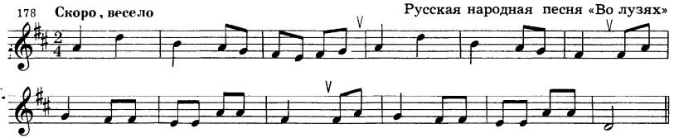
Как мы работаем с номером:
1. Разбираем ритм, проговариваем нотки в нужном ритме с дирижированием.
2. Определяем тональность. Настраиваемся в ней (поём гамму, Т5/3).
3. Поём этот номер с дирижированием несколько раз.
На каждый урок нужно носить с собой дневник, нотную тетрадь, карандаш, ластик и клавиатуру!!!
Все вопросы задавайте мне по адресу vcherashnyaya-distant2020@yandex.ru.
Выполненные задания нужно приносить с собой на урок.
Задания по почте проверяться не будут.

